实验3 Scrapy爬虫
- 实验目的
  - 掌握网页爬虫的基本原理
  - 掌握Scrapy框架的基本原理
  - 掌握Scrapy框架的基本使用
- 实验内容
使用scrapy框架完成简单的网页爬虫。
- 实验条件

VScode、python3.8以上、Flask、Scarpy库
- 实验步骤
- 在已经安装了python3.8以上的版本的电脑上安装Scarpy，在命令行环境下执行：
Windows：打开cmd，输入
pip install -i https://pypi.tuna.tsinghua.edu.cn/simple scrapy
Mac：打开终端，输入
pip3 install -i https://pypi.tuna.tsinghua.edu.cn/simple scrapy
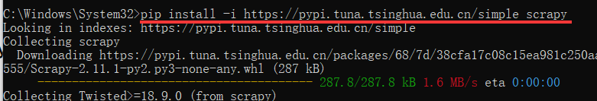
安装完成后，输入 scrapy -h,验证是否成功
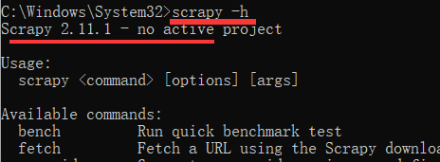
- 打开某个文件目录，地址栏输入cmd，回车，弹出命名行窗口：
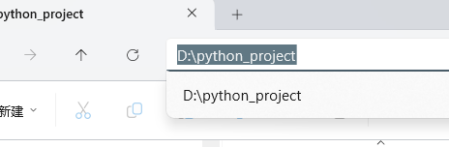
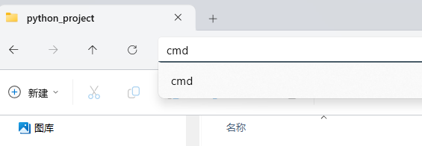

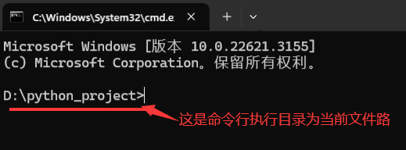

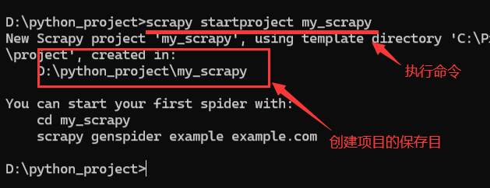
- 使用pycharm 打开项目 ：
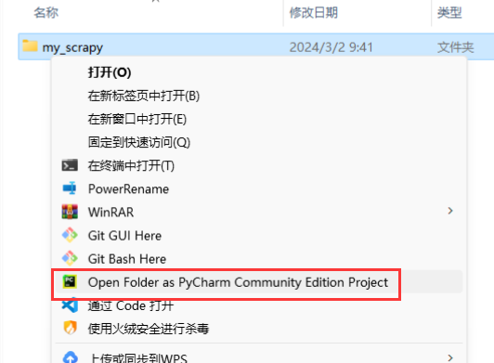
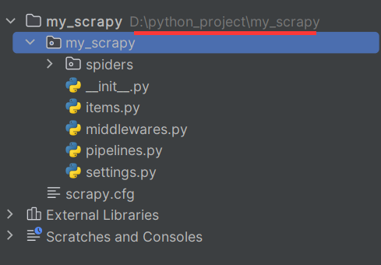
- 在scrapy.cfg的同级目录下，新建主文件main.py， 窗口类文件my_tk.py，scrapy操作文件my_scrapy.py
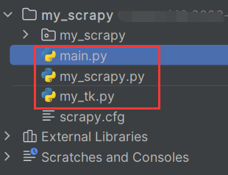
在项目种进行程序编码时，会提示配置python 解释器，这里选择本地安装的好的python版本：
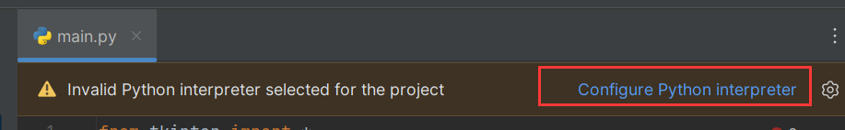
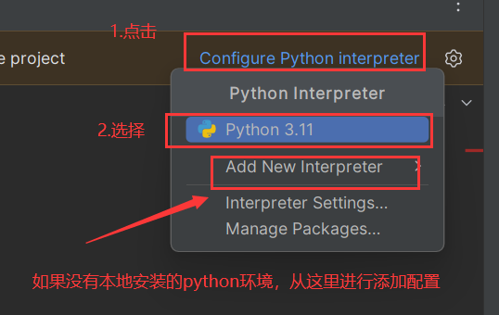

- 编写主函数
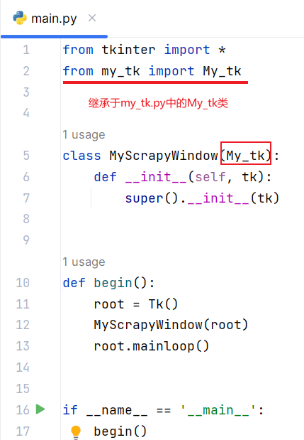
- 编写窗口类
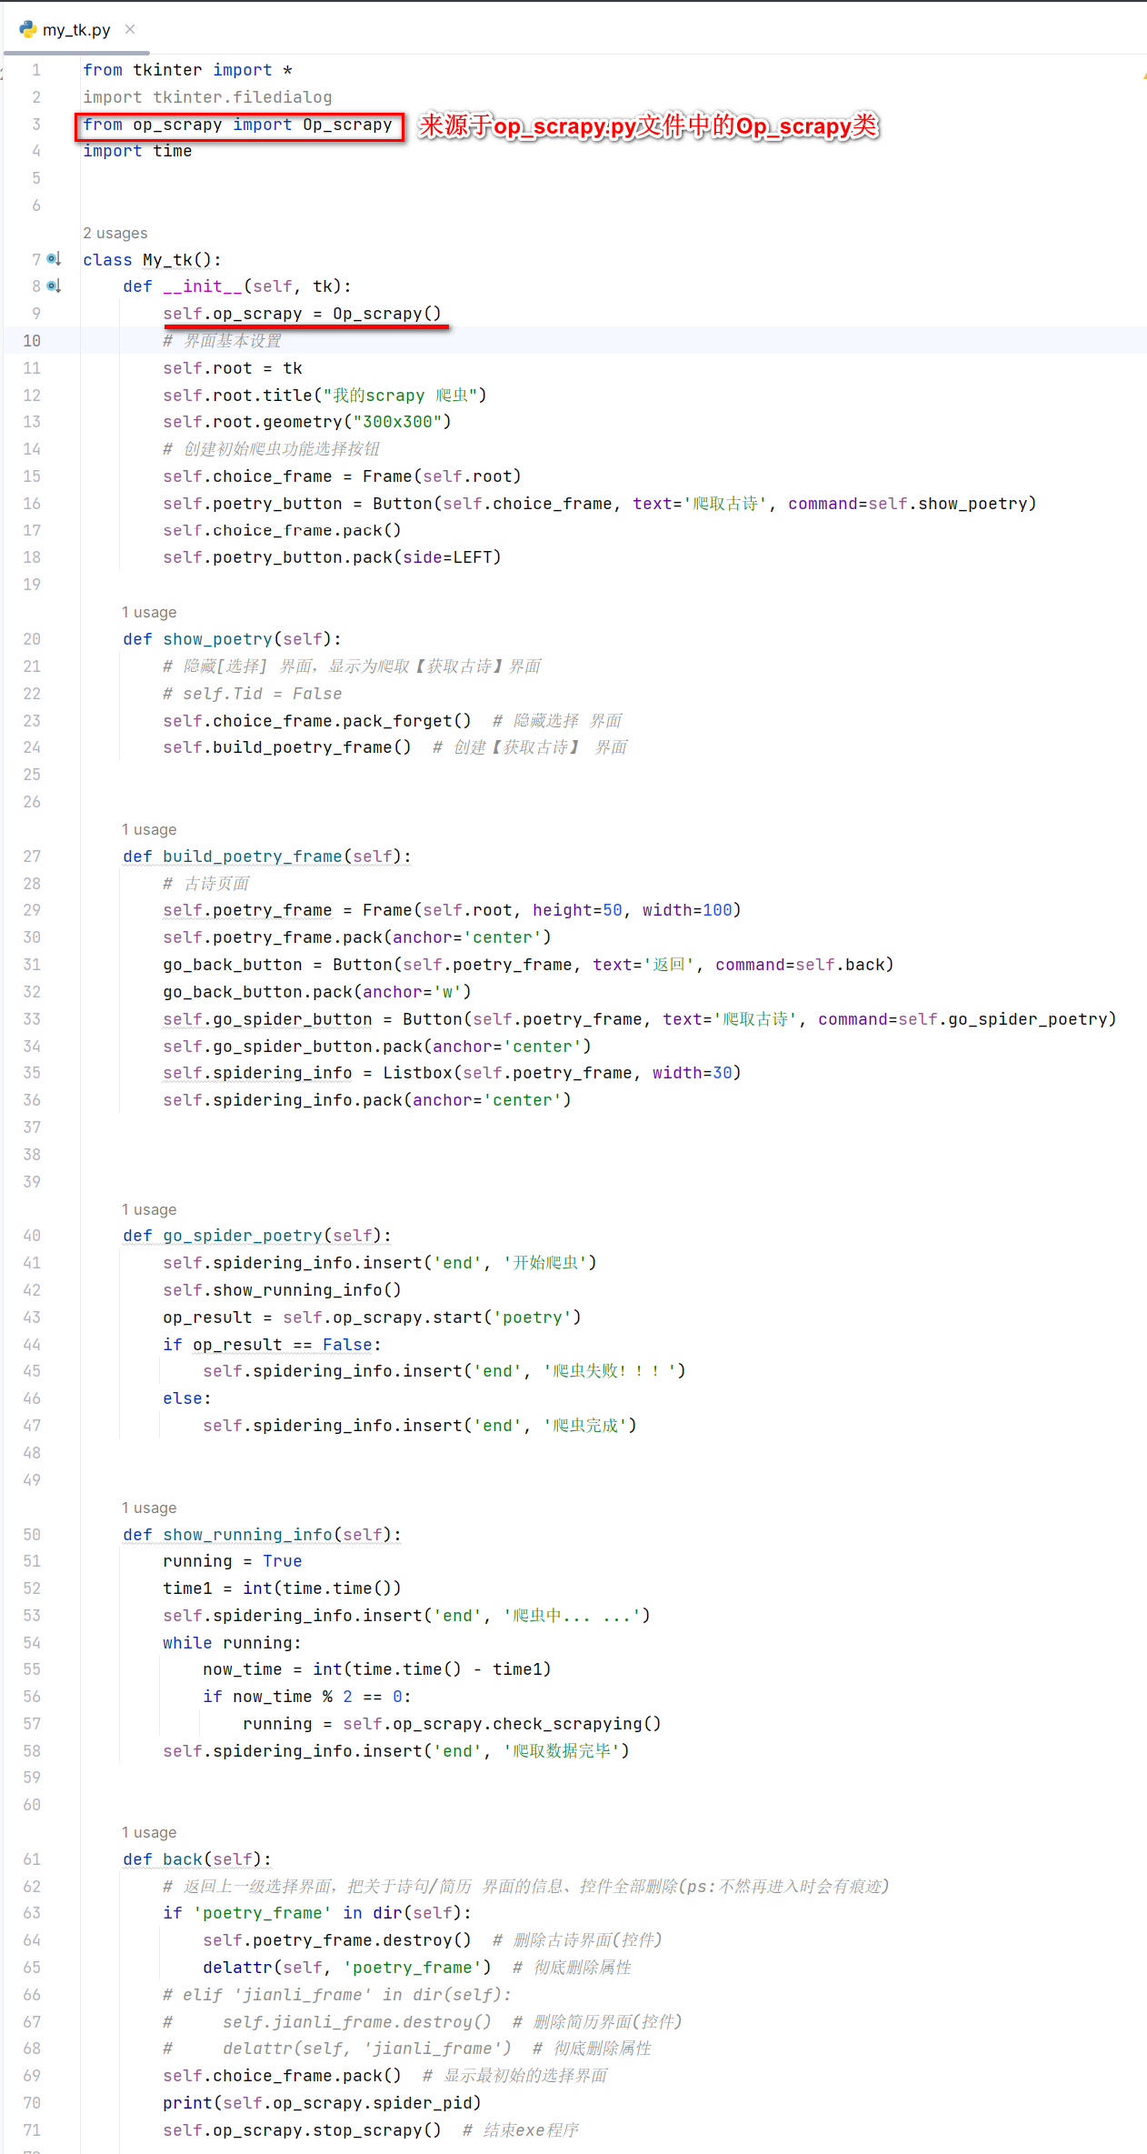
- 编写Scrapy控制类
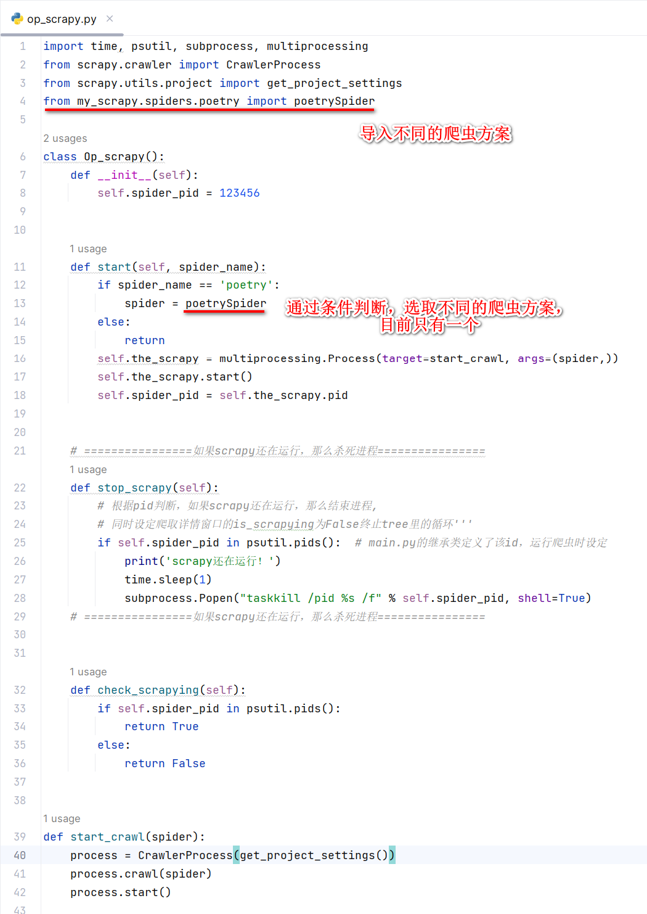
- 编写爬虫方案
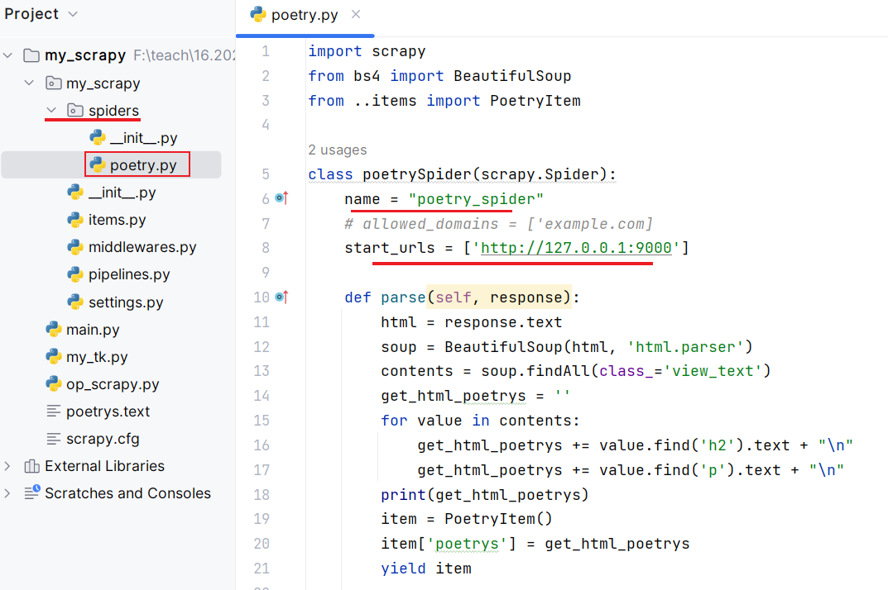
- 配置items.py
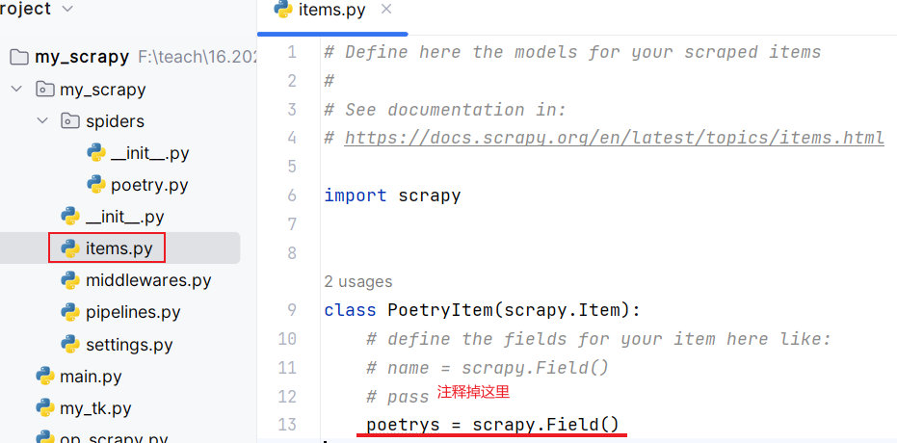

- 配置pipelines.py
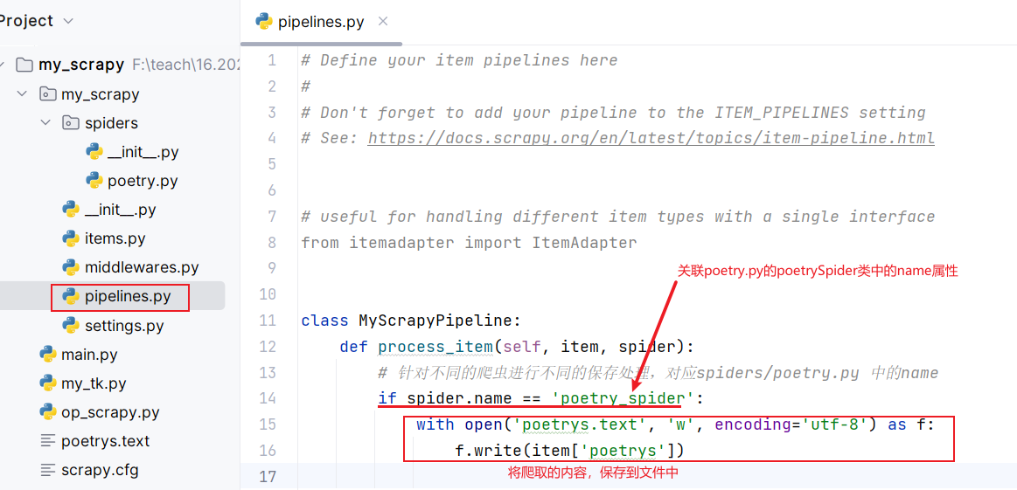
- 配置settings.py
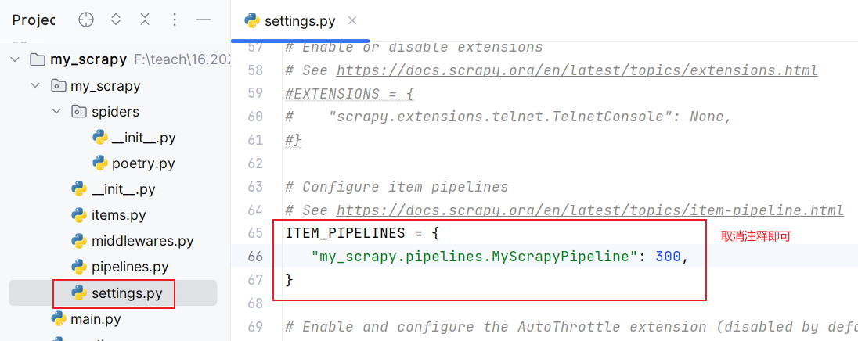

- 实践练习&作业
- 将编写的代码，添加上注释
- 模仿“爬取古诗”的写法，使用scrapy框架爬取简历，并将爬取的简历内容保存到jianli.text文件中。

